Церемония награждения победителей пройдет в Концертной зале «Королевский» Останкинской телебашни 16 апреля 2016 г.
Адрес: Москва, ул. Академика Королева, дом 15, корп. 2
Как добраться:
станция метро "Алексеевская", далее трол. 9, 37 или маршр. такси 61 до остановки "Улица Академика Королёва"
или
станция метро "ВДНХ", далее трол. 13, 15 до остановки "Экскурсионный корпус телебашни" или трол. 36, 73 до остановки "Улица Академика Королёва".
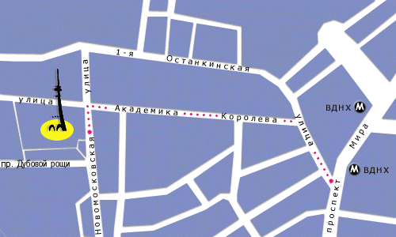
Подробная схема проезда и прохода к «Экскурсионному корпусу»

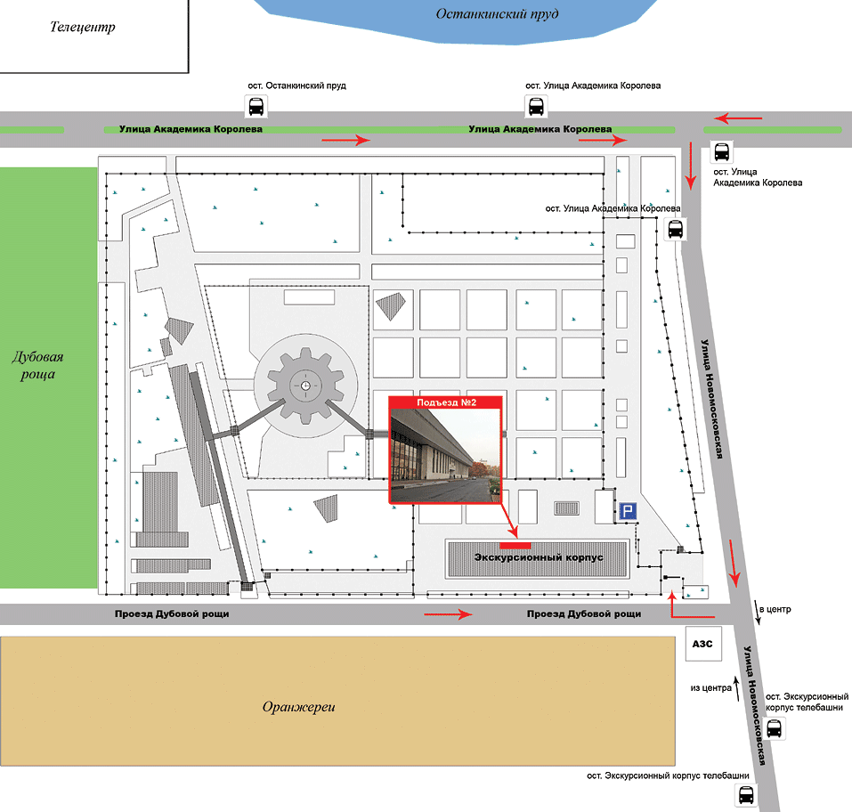

Съезд гостей и участников с 12.00 до 13.00. Начало награждения в 13.00 ч. Вход в концертный зал строго по пригласительным билетам. Участники, приезжающим только на церемонию награждения получат пригласительные билеты перед входом в зал у представителей оргкомитете конкурса.

